# 面试官：说说 Real DOM 和 Virtual DOM 的区别？优缺点？

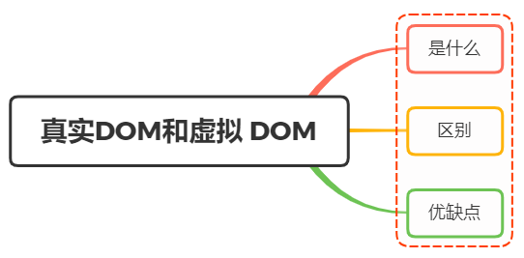

## 一、是什么

Real DOM，真实 DOM，意思为文档对象模型，是一个结构化文本的抽象，在页面渲染出的每一个结点都是一个真实 DOM 结构，如下：



Virtual Dom，本质上是以 JavaScript 对象形式存在的对 DOM 的描述

创建虚拟 DOM 目的就是为了更好将虚拟的节点渲染到页面视图中，虚拟 DOM 对象的节点与真实 DOM 的属性一一照应

在 React 中，JSX 是其一大特性，可以让你在 JS 中通过使用 XML 的方式去直接声明界面的 DOM 结构

// 创建 h1 标签，右边千万不能加引号  
const vDom = <h1>Hello World</h1>;   
// 找到 <div id="root"></div> 节点  
const root = document.getElementById("root");   
// 把创建的 h1 标签渲染到 root 节点上  
ReactDOM.render(vDom, root);

上述中，ReactDOM.render() 用于将你创建好的虚拟 DOM 节点插入到某个真实节点上，并渲染到页面上

JSX 实际是一种语法糖，在使用过程中会被 babel 进行编译转化成 JS 代码，上述 VDOM 转化为如下：

const vDom = React.createElement(  
 'h1'，  
 { className: 'hClass', id: 'hId' },  
 'hello world'  
)

可以看到，JSX 就是为了简化直接调用 React.createElement() 方法：

* 第一个参数是标签名，例如 h1、span、table...
* 第二个参数是个对象，里面存着标签的一些属性，例如 id、class 等
* 第三个参数是节点中的文本

通过 console.log(VDOM)，则能够得到虚拟 VDOM 消息

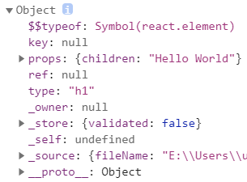

所以可以得到，JSX 通过 babel 的方式转化成 React.createElement 执行，返回值是一个对象，也就是虚拟 DOM

## 二、区别

两者的区别如下：

* 虚拟 DOM 不会进行排版与重绘操作，而真实 DOM 会频繁重排与重绘
* 虚拟 DOM 的总损耗是“虚拟 DOM 增删改+真实 DOM 差异增删改+排版与重绘”，真实 DOM 的总损耗是“真实 DOM 完全增删改+排版与重绘”

拿[以前文章](https://mp.weixin.qq.com/s?__biz=MzU1OTgxNDQ1Nw==&mid=2247484516&idx=1&sn=965a4ce32bf93adb9ed112922c5cb8f5&chksm=fc10c632cb674f2484fdf914d76fba55afcefca3b5adcbe6cf4b0c7fd36e29d0292e8cefceb5&scene=178&cur_album_id=1711105826272116736#rd)举过的例子：

传统的原生 api 或 jQuery 去操作 DOM 时，浏览器会从构建 DOM 树开始从头到尾执行一遍流程

当你在一次操作时，需要更新 10 个 DOM 节点，浏览器没这么智能，收到第一个更新 DOM 请求后，并不知道后续还有 9 次更新操作，因此会马上执行流程，最终执行 10 次流程

而通过 VNode，同样更新 10 个 DOM 节点，虚拟 DOM 不会立即操作 DOM，而是将这 10 次更新的 diff 内容保存到本地的一个 js 对象中，最终将这个 js 对象一次性 attach 到 DOM 树上，避免大量的无谓计算

## 三、优缺点

真实 DOM 的优势：

* 易用

缺点：

* 效率低，解析速度慢，内存占用量过高
* 性能差：频繁操作真实 DOM，易于导致重绘与回流

使用虚拟 DOM 的优势如下：

* 简单方便：如果使用手动操作真实 DOM 来完成页面，繁琐又容易出错，在大规模应用下维护起来也很困难
* 性能方面：使用 Virtual DOM，能够有效避免真实 DOM 数频繁更新，减少多次引起重绘与回流，提高性能
* 跨平台：React 借助虚拟 DOM，带来了跨平台的能力，一套代码多端运行

缺点：

* 在一些性能要求极高的应用中虚拟 DOM 无法进行针对性的极致优化
* 首次渲染大量 DOM 时，由于多了一层虚拟 DOM 的计算，速度比正常稍慢

## 参考文献

* <https://juejin.cn/post/6844904052971536391>
* <https://www.html.cn/qa/other/22832.html>